oninstack环境的域名配置

- 安装完成环境之后进入到oneinstack目录下执行vhost.sh生成域名配置文件（没有域名填ip即可）
A：先进入vhost文件所在目录，命令如下
Cd /oneinstack
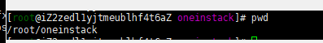

B：在输入文件名回车，进行执行，命令如下：
./vhost.sh
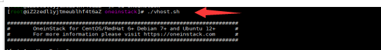

C: 填写注意事项
第三步输入域名或IP后，按回车
第三部输入程序存放目录地址后，按回车（最后面的那个目录可以自己定义，他会自动创建）
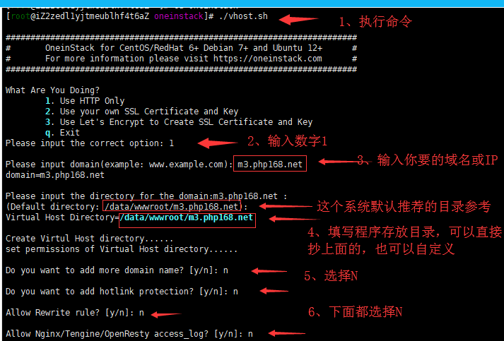

- 编辑生成的域名配置目录，默认位置/usr/local/nginx/conf/vhost/xxx.conf
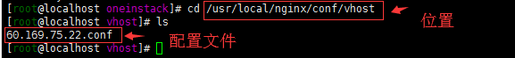
备注：当然你可以复制一个文件，当做另外一个网站的域名配置。

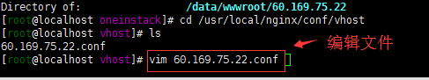

- 绑定目录，将root一栏改为需要绑定的网址目录。
进入配置文件后，里面进行修改，案例如下：可以修改访问域名和绑定目录（后续安装程序只需要放入这个目录即可）；然后重启操作系统或重启nginx环境
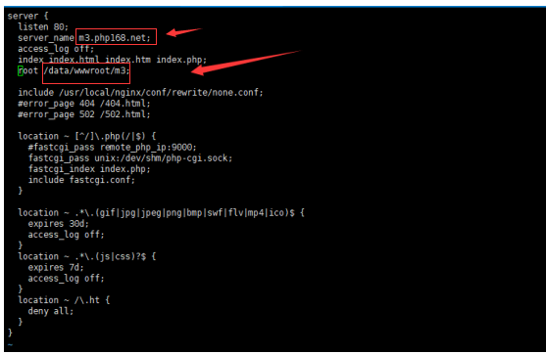
备注：修改配置环境后，需要退出vim编辑格式
按下左上角的Esc的按钮；然后输入 ：wq！ 即可保存退出

- 重启nginx环境
重启nginx的命令：service nginx restart
或重启服务器命令：shutdown -r now

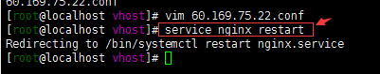

- 最后就是存放国微程序文件到目录，进行安装了（见另外的教程）
程序存放位置在：/data/wwwroot/xxxx目录

备注：
- 如果是带端口访问，比如8080，如何配置与安装
比如，现在80端口没有备案，或者域名没有备案；我们可以暂时用 ip:端口号 和 域名：端口号
的形式访问。
以 60.169.75.22:8080 来访问网站为例（因为他80端口没有开，先用8080来访问）
A：先进入站点配置目录 /usr/local/nginx/conf/vhost/

B：用vim命令编辑这个配置文件（不同站点不同配置文件）

C：端口改为 8080；然后退出保存（按下键盘左上角的esc按键，然后输入 :wq! 回车）
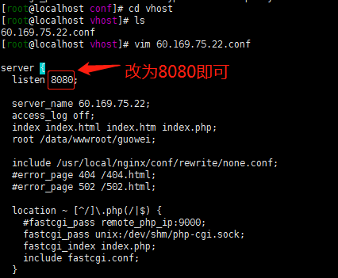
D：然后重启nginx环境
重启nginx的命令：service nginx restart
或重启服务器命令：shutdown -r now

- 网站不能进入安装界面的原因
一般都是防火墙没有关闭，或修改了配置没有重启nginx；
防火墙注意可能会安装两个；一个是iptabs；一个是firewall；两个都要查看
A：关闭iptabs防火墙命令：systemctl stop iptables
B：关闭firewall防火墙命令： systemctl stop firewalld

